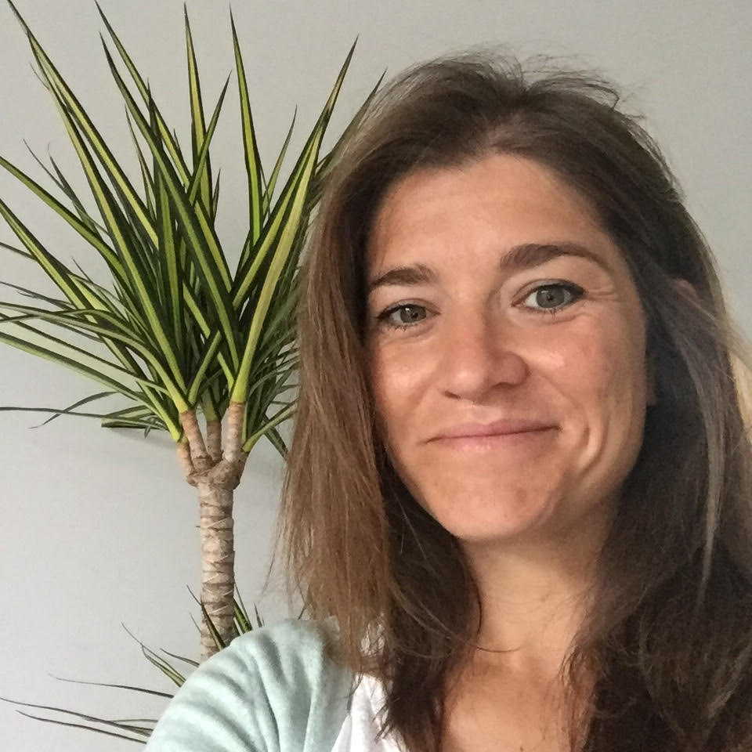

Systeemtheoretische psychotherapeute i.o

Relatie en gezinstherapeute

Maatschappelijk werker

Contact

Ik ontvang je graag bij We Care te Boechout

Heb je graag meer info of zit je met een vraag, aarzel niet om mij vrijblijvend te contacteren.

E: charlotte@wecare-boechout.be T: 0468/12.45.67

Hoe werk ik

Systeemtherapie op maat:

Individuele therapie: Relatie therapie:

* Somberheid \* Twijfels
* Angst \* Veel ruzie - discussie
* (Werk) Stress & spanning \* Een derde
* Levensgebeurtenissen \* Ontrouw – verborgen verlangens
* Assertiviteit & zelfwaarde \* Sleur
* Relationele problemen \* Vastlopende communicatie
* Terugkerende valkuilen \* Geen aandacht - onbegrip
* Eenzaamheid \* Rolpatronen
* Verlieservaringen \* Liefdesverdriet
* Individuele relatietherapie \* Ouderschap – partnerschap
* Migratieproblemen \* Verwerking echtscheiding

Wie ben ik

Ik werk reeds 10 jaar met (jong)volwassenen en ouderen, individueel of met koppels/gezinnen die vastlopen in hun leven en hun relaties. Ik werk zowel in een centrum geestelijke gezondheidscentrum als in mijn privé praktijk, vanuit een veranderingsgerichte systemische visie. Wat mij motiveert en passioneert aan systeempsychotherapie is dat het altijd effect heeft. Over deze mogelijke effecten denk ik graag na tijdens opleidingsdagen en intervisiemomenten met collega’s, dit houdt me scherp, voor mezelf en mijn cliënten.

Tarief

Systeemtherapie 60 euro (60 minuten)